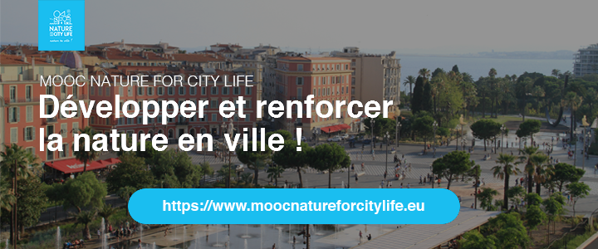
La Région Sud-Provence-Alpes-Côte d’Azur et le Laboratoire Population Environnement et Développement d’Aix-Marseille-Université réouvrent le
MOOC Nature for City LIFE
« Nature en ville et adaptation au changement climatique »
session initiale
Dernière mise en ligne.
Dernière ouverture de la session initiale du MOOC avant la fin du projet Nature For City LIFE qui se terminera en aout 2022, alors profitez-en !
Si vous n‘aviez pas pu le suivre lors des premières sessions, Si vous étiez inscrits aux premières sessions mais n’avez pas pu le suivre jusqu’au bout, si vous voulez faire une mise à jour de vos connaissances ?
Inscriptions dès le 20 septembre
Début des cours le 2 novembre en 5 langues : français, anglais, italien, espagnol et allemand, avec comme dernière nouveauté la retranscription écrite des vidéos pour faciliter les prises de notes.
4 grands thèmes seront abordés, au rythme d’un thème par semaine pour acquérir des compétences sur :
- la connaissance des différentes formes de natures en ville, leur fonctionnement et les services écosystémiques associés ;
- l'état de l’art, les techniques d'intégration et de gestion de la nature dans les projets urbains en vue d'une meilleure résilience face aux changements climatiques ;
- la compréhension des stratégies urbaines en matière de résilience aux changements climatiques.

Nous vous attendons donc nombreuses et nombreux pour cette nouvelle et dernière session. N’hésitez à relayer cette information auprès de vos réseaux et collègues.

Rendez-vous sur le lien suivant pour commencer : S'INSCRIRE AU MOOC

Pour en savoir plus sur le projet Nature For City Life, rendez-vous sur : http://www.nature4citylife.eu

